[安徽医科大学第一附属医院某研究团队所发文章被质疑发生图片重叠](https://mp.weixin.qq.com/s?__biz=MzkzNTg2MDgwMQ==&mid=2247486950&idx=1&sn=79a8a6c28bef127e5c84003895675ca6)

plus[Pubpeer Plus](javascript:void(0);)2025-05-07 10:13:24河南



2018 年 6 月 1 日，安徽医科大学第一附属医院Wang Wei 研究团队，在***Oncotarget***上发表的题为**“Cryptotanshinone hinders renal fibrosis and epithelial transdifferentiation in obstructive nephropathy by inhibiting TGF-β1/Smad3/integrin β1 signal”**的研究论文，**被质疑文中出现图片重叠。**

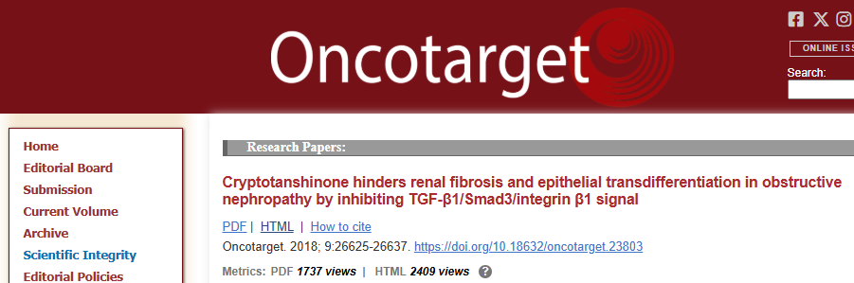

该文章于2025年1月在Pubpeer上被读者质疑：**文章出现图片重叠。**

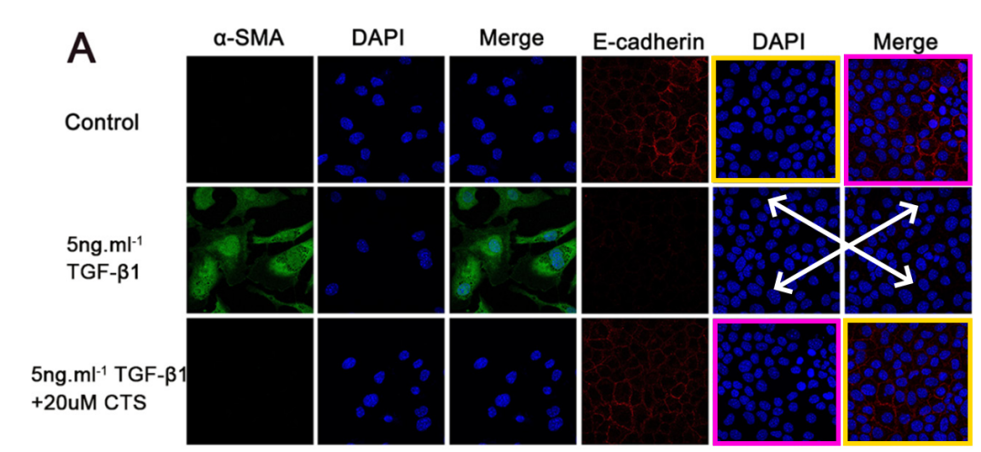

**相关消息**

https://pubpeer.com/publications/2CC60CDB3E33CD9264E9B6FB729571#